**LAPORAN**

**STUDI KASUS**

**MATEMATIKA DISKRIT**

**Penentuan Kombinasi Warna untuk Lini Produk Pakaian**



Oleh:

Nama : Adi Suswiantara

NIM : 2200018058

Kelas : B

Slot : Kamis 10.30

**LABORATORIUM KOMPUTER INFORMATIKA**

**PROGRAM STUDI INFORMATIKA**

**FAKULTAS TEKNOLOGI INDUSTRI**

**UNIVERSITAS AHMAD DAHLAN**

**YOGYAKARTA**

**2023**

1. **DESKRIPSI STUDI KASUS**

Studi kasus ini dilakukan untuk membantu sebuah perusahaan dalam menentukan kombinasi warna yang optimal untuk lini produk pakaian mereka. Perusahaan ini ingin memastikan bahwa setiap produk yang mereka tawarkan memiliki kombinasi warna yang menarik, sesuai dengan tren mode terkini, dan dapat memikat pelanggan potensial. Dalam upaya mencapai hal ini, studi kasus ini menerapkan konsep kombinatorik, yaitu cabang matematika yang mempelajari perhitungan dan penggabungan objek dalam berbagai cara yang berbeda.

Pada awalnya, perusahaan memiliki pilihan warna tertentu yang tersedia untuk digunakan dalam desain produk mereka. Misalnya, warna-warna yang tersedia adalah merah, biru, kuning, hijau, ungu, dan hitam. Dalam studi kasus ini, perusahaan ingin mengeksplorasi berbagai kombinasi yang mungkin terbentuk dari warna-warna tersebut.

Pendekatan kombinatorik digunakan untuk menghasilkan kombinasi-kombinasi warna yang unik dan beragam. Dalam konteks ini, pendekatan kombinatorik melibatkan penggunaan rumus kombinasi atau permutasi untuk menghitung jumlah kombinasi yang mungkin berdasarkan jumlah pilihan warna dan jumlah warna yang akan dipilih untuk setiap kombinasi. Dengan menggunakan rumus kombinasi, perusahaan dapat menghasilkan berbagai kombinasi warna yang berbeda dan kemudian melakukan evaluasi terhadap kombinasi-kombinasi tersebut untuk memilih yang paling optimal.

Studi kasus ini juga mempertimbangkan beberapa kriteria evaluasi untuk menentukan kombinasi warna yang optimal. Kriteria-kriteria ini meliputi harmoni warna, daya tarik visual, dan kesesuaian dengan merek. Harmoni warna mengacu pada keserasian dan keseimbangan antara warna-warna yang dipilih. Daya tarik visual berkaitan dengan kemampuan kombinasi warna untuk menarik perhatian pelanggan potensial dan menciptakan tampilan yang menarik secara visual. Kesesuaian dengan merek mengacu pada kemampuan kombinasi warna untuk mencerminkan identitas merek dan nilai-nilai yang ingin disampaikan oleh perusahaan.

Dengan menggunakan pendekatan kombinatorik dan menerapkan kriteria evaluasi yang tepat, studi kasus ini bertujuan untuk memberikan rekomendasi kombinasi warna yang optimal untuk lini produk pakaian perusahaan. Rekomendasi ini akan membantu perusahaan untuk menghasilkan produk yang menarik, berbeda, dan sesuai dengan selera dan preferensi pelanggan potensial.

1. **KESULITAN MASALAH**

Terdapat beberapa kesulitan dalam penentuan kombinasi warna untuk lini produk pakaian. Pertama, dengan banyaknya pilihan warna yang tersedia, sulit untuk menentukan kombinasi yang optimal dengan cara yang efisien. Percobaan secara acak terhadap semua kemungkinan kombinasi warna bisa menjadi mahal dan memakan waktu. Selain itu, mencapai harmoni warna yang seimbang dan sesuai dengan tren mode dapat menjadi tantangan. Setiap kombinasi warna harus menciptakan kesan visual yang menarik bagi pelanggan potensial, dan tidak semua kombinasi warna akan berhasil mencapai tujuan ini. Dan juga beberapa code program yang error telah dicoba.

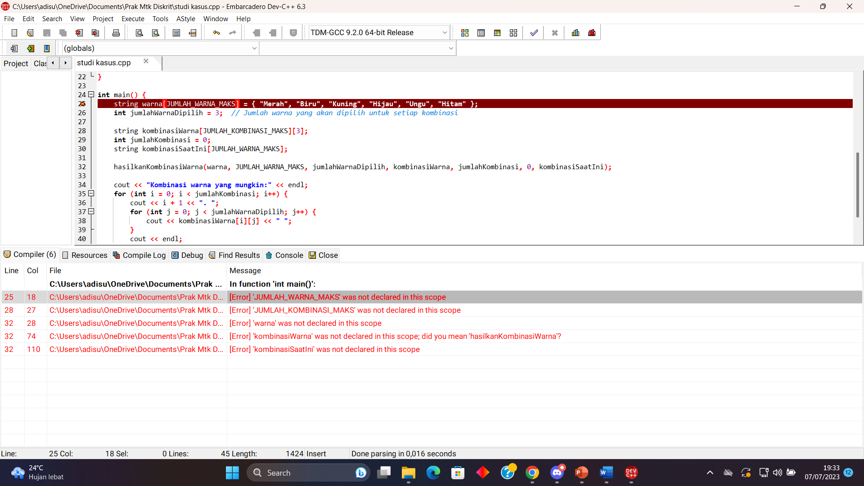

1. **MANFAAT**

Penerapan kombinatorik dalam penentuan kombinasi warna untuk lini produk pakaian memiliki beberapa manfaat. Pendekatan ini memungkinkan perusahaan untuk mengeksplorasi berbagai kemungkinan kombinasi warna dengan cara yang efisien dan sistematis. Ini membantu menghemat biaya produksi dan waktu, serta mempercepat proses pengembangan produk. Kedua, dengan mempertimbangkan prinsip kombinatorik, perusahaan dapat menciptakan kombinasi warna yang harmonis dan menarik minat pelanggan potensial. Ini akan meningkatkan daya tarik produk dan membantu perusahaan membedakan diri dari pesaing. Selain itu, pendekatan ini juga memungkinkan adanya variasi warna yang memenuhi preferensi dan gaya pelanggan yang berbeda.

1. **HASIL DAN PEMBAHASAN**

Misalkan perusahaan memiliki n pilihan warna yang dapat digunakan dan ingin memilih r warna untuk setiap kombinasi. Kita dapat menggunakan rumus kombinasi "C" untuk menghitung jumlah kombinasi yang mungkin. Rumus kombinasi adalah C(n, r) = n! / (r! * (n - r)!), di mana n adalah jumlah pilihan warna yang tersedia, dan r adalah jumlah warna yang dipilih.

Contoh perhitungan: Jika perusahaan memiliki 6 pilihan warna (misalnya merah, biru, kuning, hijau, ungu, dan hitam) dan ingin memilih 3 warna untuk setiap kombinasi, maka kita dapat menggunakan rumus kombinasi: C(6, 3) = 6! / (3! * (6 - 3)!) = (6 * 5 * 4) / (3 * 2 * 1) = 20 kombinasi warna yang mungkin.

Kombinasi warna yang mungkin:

1. Kuning Biru Merah

2. Hijau Biru Merah

3. Ungu Biru Merah

4. Hitam Biru Merah

5. Hijau Kuning Merah

6. Ungu Kuning Merah

7. Hitam Kuning Merah

8. Ungu Hijau Merah

9. Hitam Hijau Merah

10. Hitam Ungu Merah

11. Hijau Kuning Biru

12. Ungu Kuning Biru

13. Hitam Kuning Biru

14. Ungu Hijau Biru

15. Hitam Hijau Biru

16. Hitam Ungu Biru

17. Ungu Hijau Kuning

18. Hitam Hijau Kuning

19. Hitam Ungu Kuning

20. Hitam Ungu Hijau

Contoh Program:

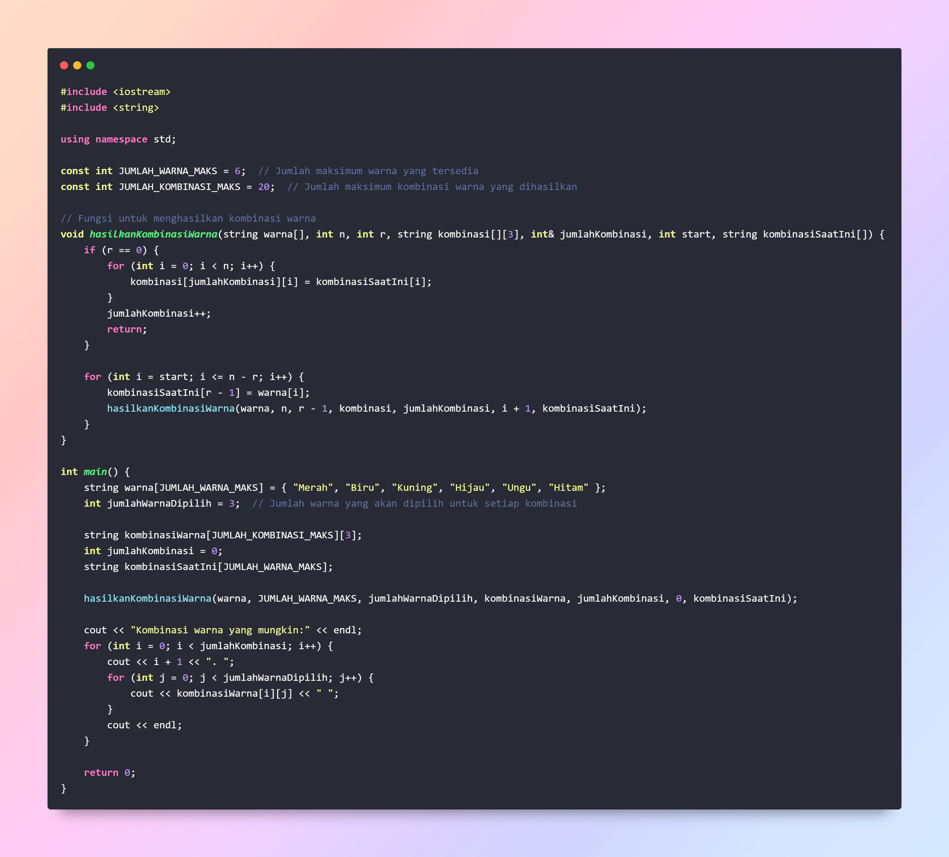

Tampilan Output:  
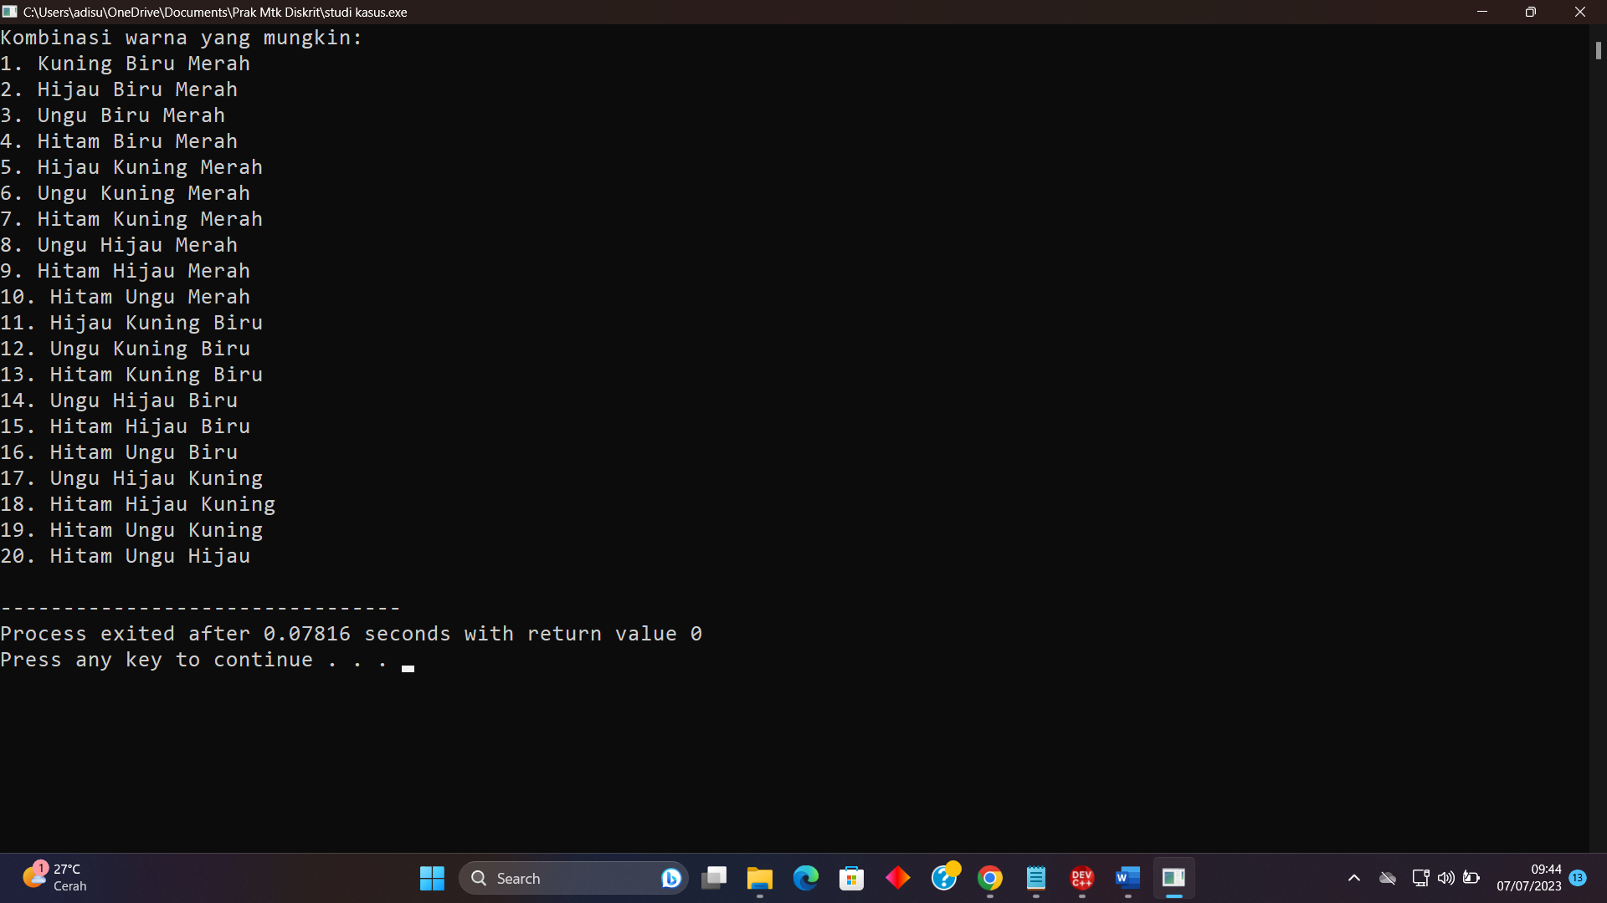

Pembahasan dari hasil:

Setelah menghasilkan kombinasi warna yang mungkin berdasarkan hasil perhitungan kombinatorik, langkah selanjutnya adalah melakukan evaluasi dan pembahasan dari kombinasi-kombinasi warna tersebut. Evaluasi dilakukan berdasarkan kriteria seperti harmoni warna, daya tarik visual, dan kesesuaian dengan merek.

Misalnya, untuk kriteria harmoni warna, kita dapat menggunakan lingkaran warna atau prinsip kontras. Kombinasi warna yang berdekatan dalam lingkaran warna, seperti merah dan oranye, dapat memberikan kesan yang hangat dan serasi. Sementara itu, kombinasi warna yang saling kontras, seperti hitam dan putih, memberikan kesan yang dramatis dan tajam.

Kriteria daya tarik visual dapat melibatkan penilaian terhadap kombinasi warna yang menarik perhatian dan menciptakan tampilan yang menarik secara visual. Misalnya, kombinasi warna yang terang dan cerah dapat memikat mata dan menarik perhatian pelanggan potensial. Sebaliknya, kombinasi warna yang lembut dan netral dapat memberikan tampilan yang elegan dan tenang.

Selanjutnya, kriteria kesesuaian dengan merek akan mempertimbangkan identitas merek perusahaan dan nilai-nilai yang ingin disampaikan. Misalnya, perusahaan dengan citra yang mewah mungkin akan memilih kombinasi warna emas dan hitam untuk mencerminkan kemewahan. Sedangkan perusahaan dengan citra yang segar dan energik mungkin lebih memilih kombinasi warna hijau dan kuning.

Pembahasan hasil dari kombinasi warna yang direkomendasikan akan melibatkan penjelasan tentang pertimbangan kriteria evaluasi dan alasan di balik pemilihan kombinasi warna tertentu. Misalnya, untuk setiap kombinasi warna yang direkomendasikan, akan dibahas mengapa kombinasi tersebut memenuhi kriteria harmoni warna, daya tarik visual, dan kesesuaian dengan merek. Penjelasan ini dapat didukung dengan contoh visual atau ilustrasi kombinasi warna yang relevan.

Dengan melakukan evaluasi dan pembahasan yang cermat terhadap hasil kombinasi warna, perusahaan dapat menghasilkan lini produk pakaian yang menarik minat pelanggan potensial dan sesuai dengan citra merek mereka.

**LAMPIRAN**

